
基層培育 持續深耕！
中華民國籃球協會107年冬季將持續培育籃球明日之星
中華民國籃球協會自成立以來致力推展各級籃球運動及競技比賽，為使基層學子在寒暑假皆能有密集且完整的訓練，並養成規律運動習慣，特於臺北市大同運動中心舉辦「明日之星籃球營」，邀請國家級的籃球教練群，搭配新設櫸木地板及安全舒適環境，傳授學員專業的籃球技能，學習正確的運動知識，並融入體適能檢測活動，讓學員能清楚了解運動對成長的幫助，擁有健康快樂的假期活動，並獲得熱烈迴響與好評！
中華民國籃球協會同時也表示：「自103年起本會舉辦『明日之星籃球訓練營』，參加人數已超過500位學員！因此107年將持續由本會國家級教練李雲翔、劉嘉發及許智超等人領軍，讓不同年齡層、熱愛籃球的學員們均可獲得完整的訓練，期許未來成為新一代的籃球明星！」
大同運動中心以『健康城市、活力台北』的理念將運動體驗向區外推廣，增設符合FIBA規範的櫸木地板，帶給學員們更高規格的享受！

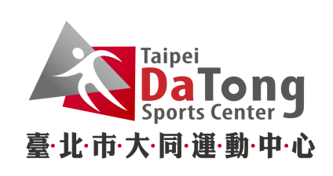
為了回饋熱情的學員與家長，今年除了報名即贈送明日之星T恤一件及雙面練習球衣外！敬請踴躍報名參加！詳細報名資訊詳見本會官方網站或洽詢臺北市大同運動中心，02-2592-0055分機203、205、208，大同區大龍街51號。

